поселения Малый Толкай | РАСПРОСТРАНЯЕТСЯ БЕСПЛАТНО  Газета основана 14.06.2010 г.
13.05.2021 года
№ 12 (320)
ОФИЦИАЛЬНОЕ
ОПУБЛИКОВАНИЕ

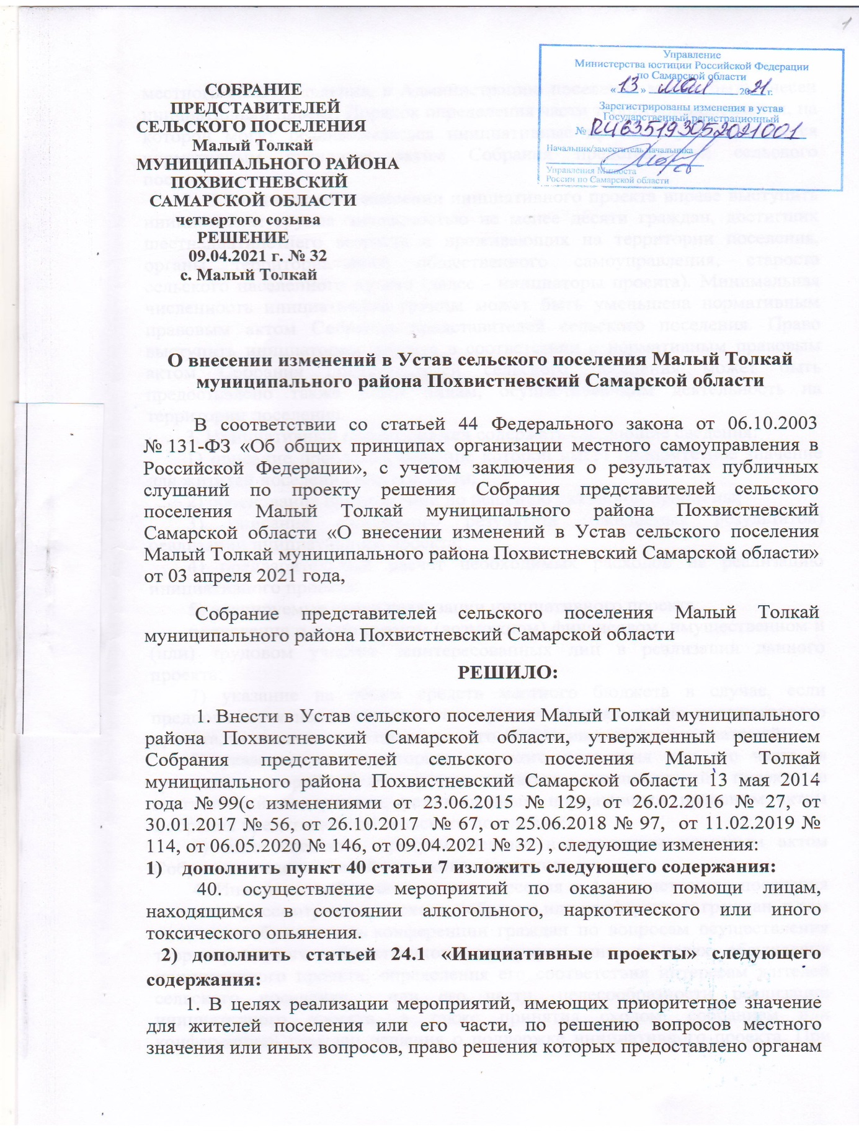
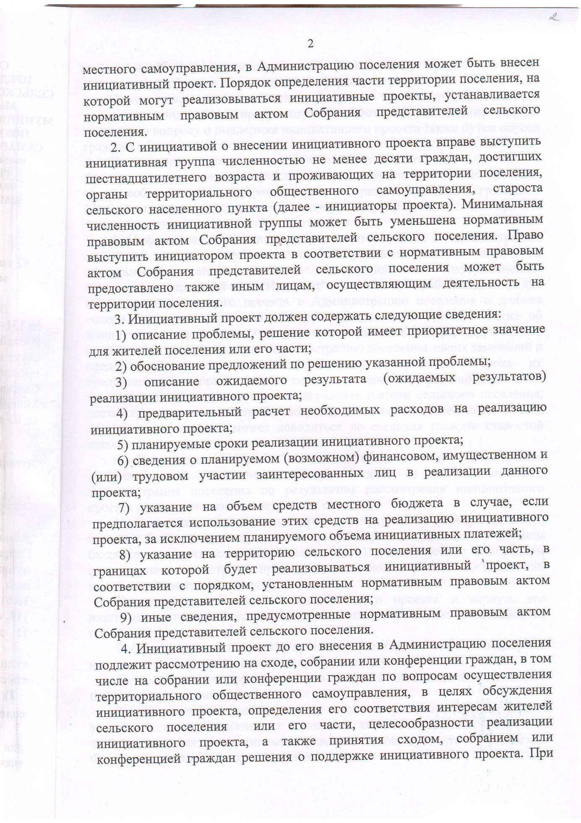

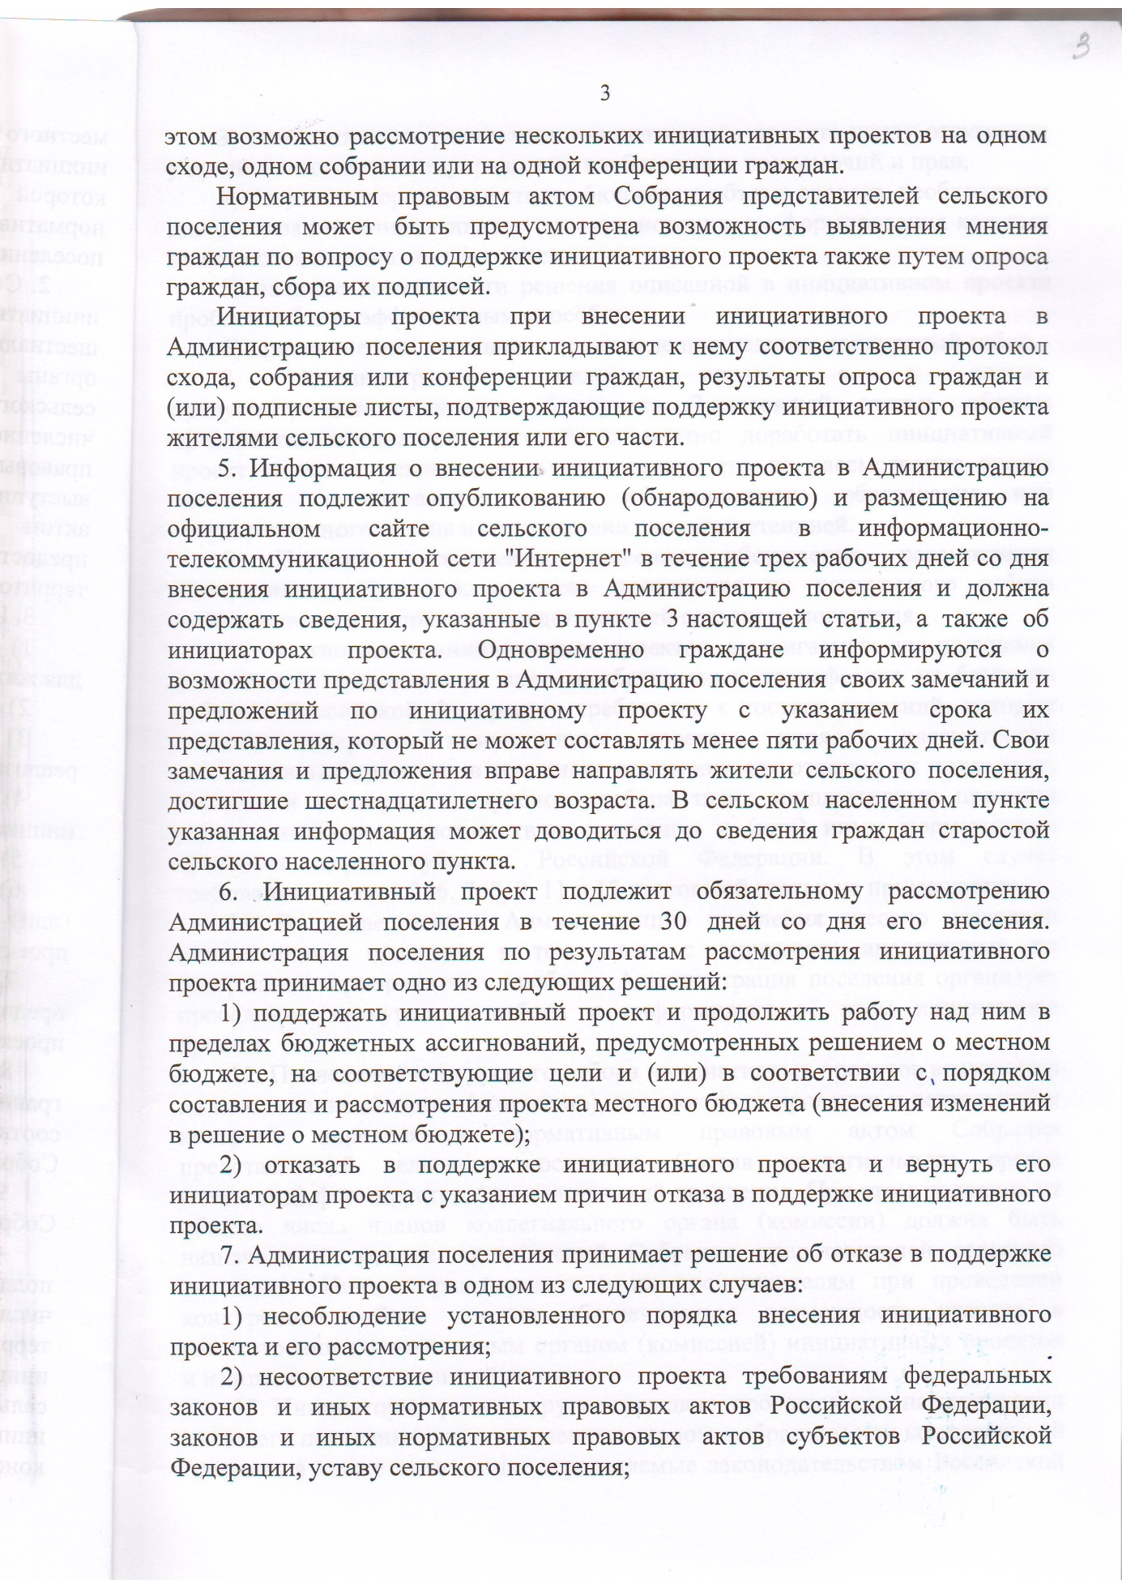

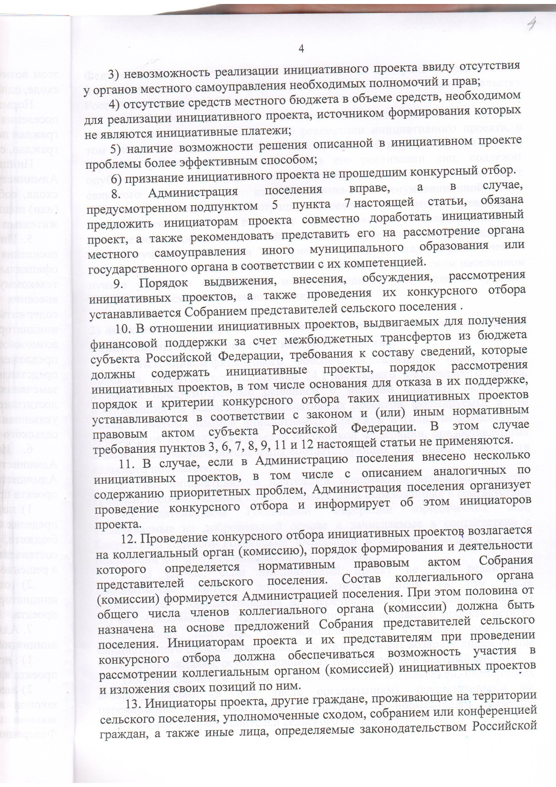

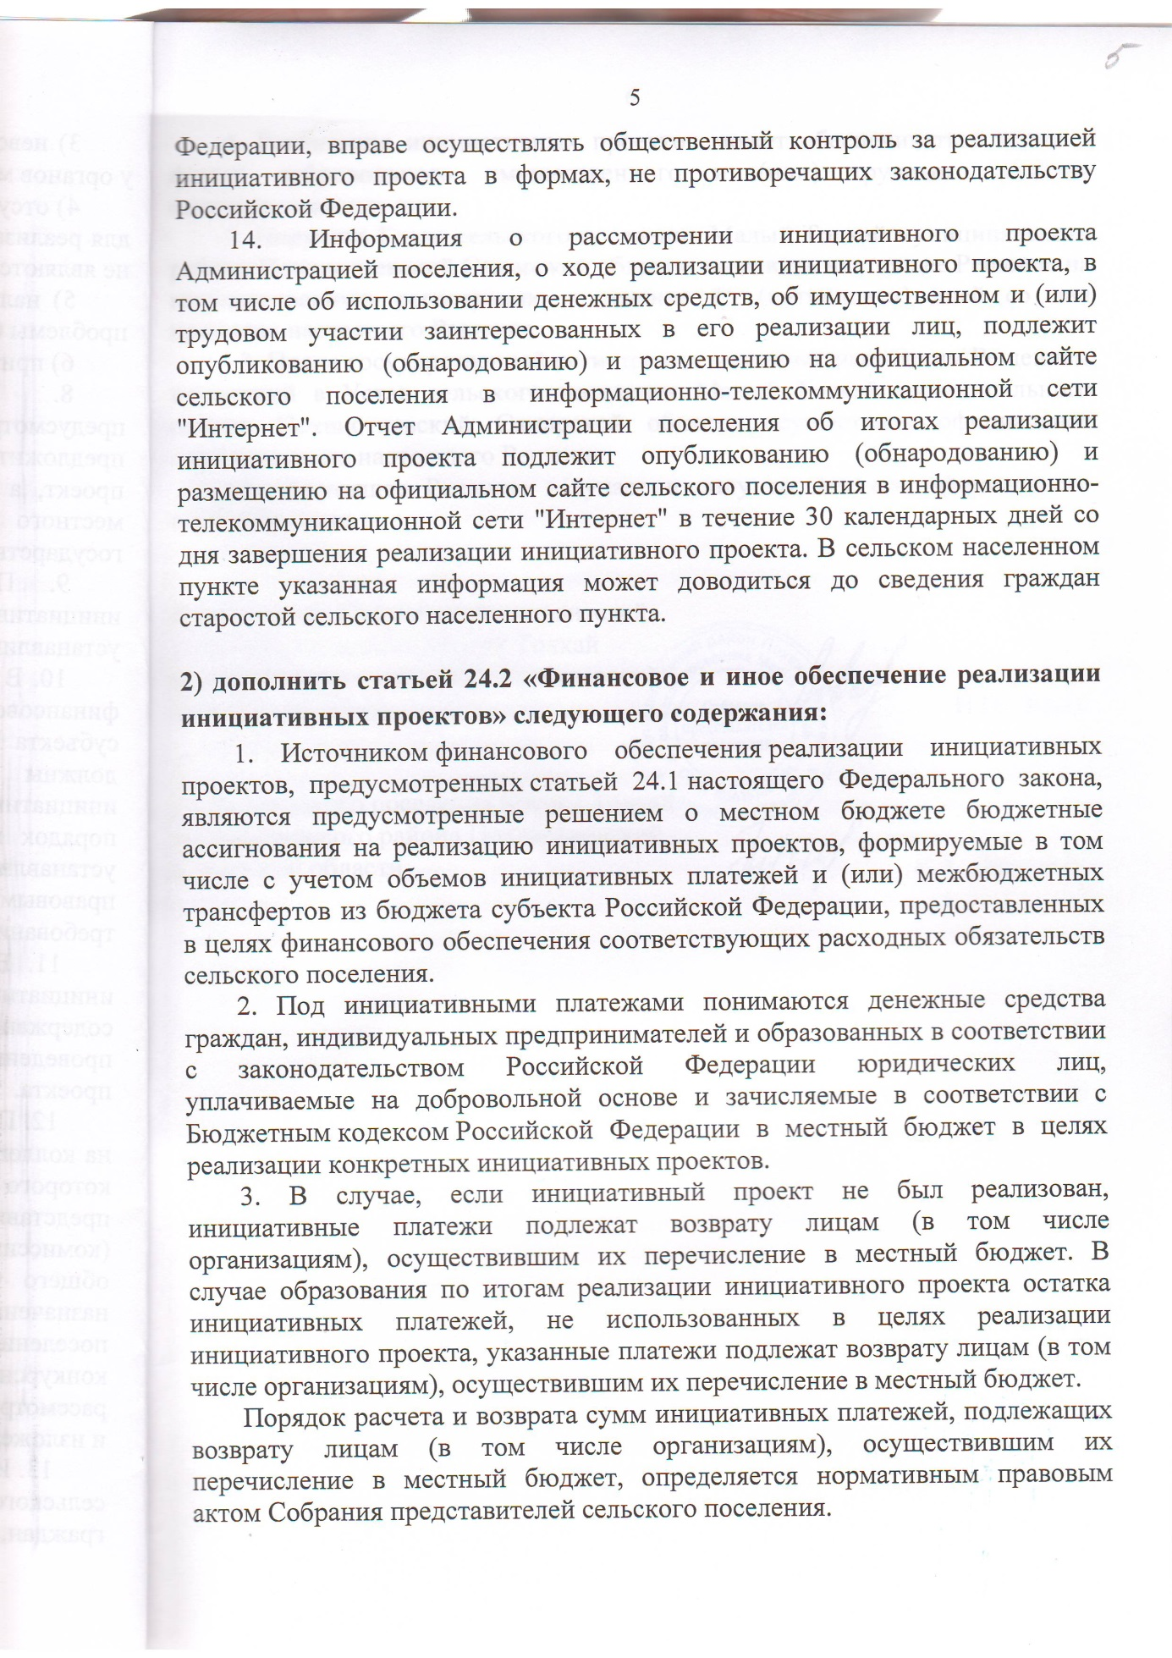

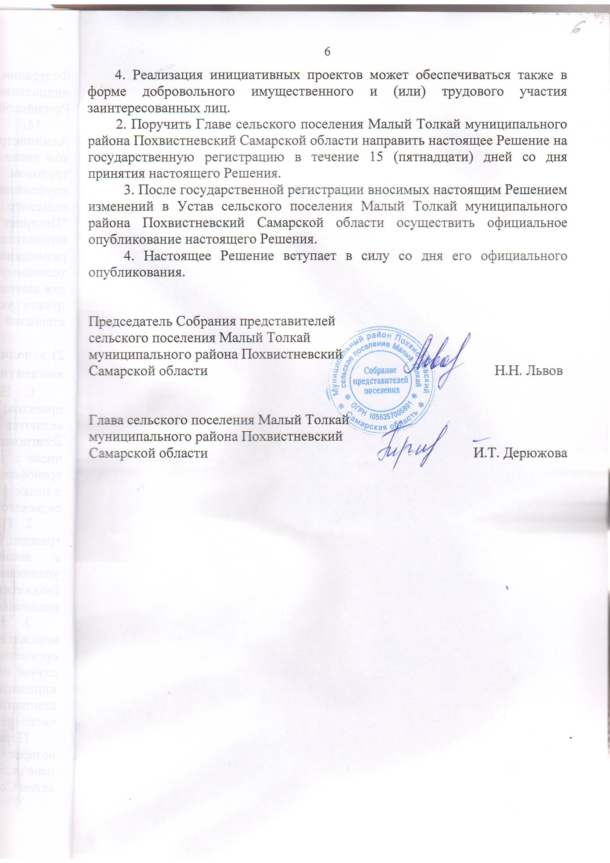

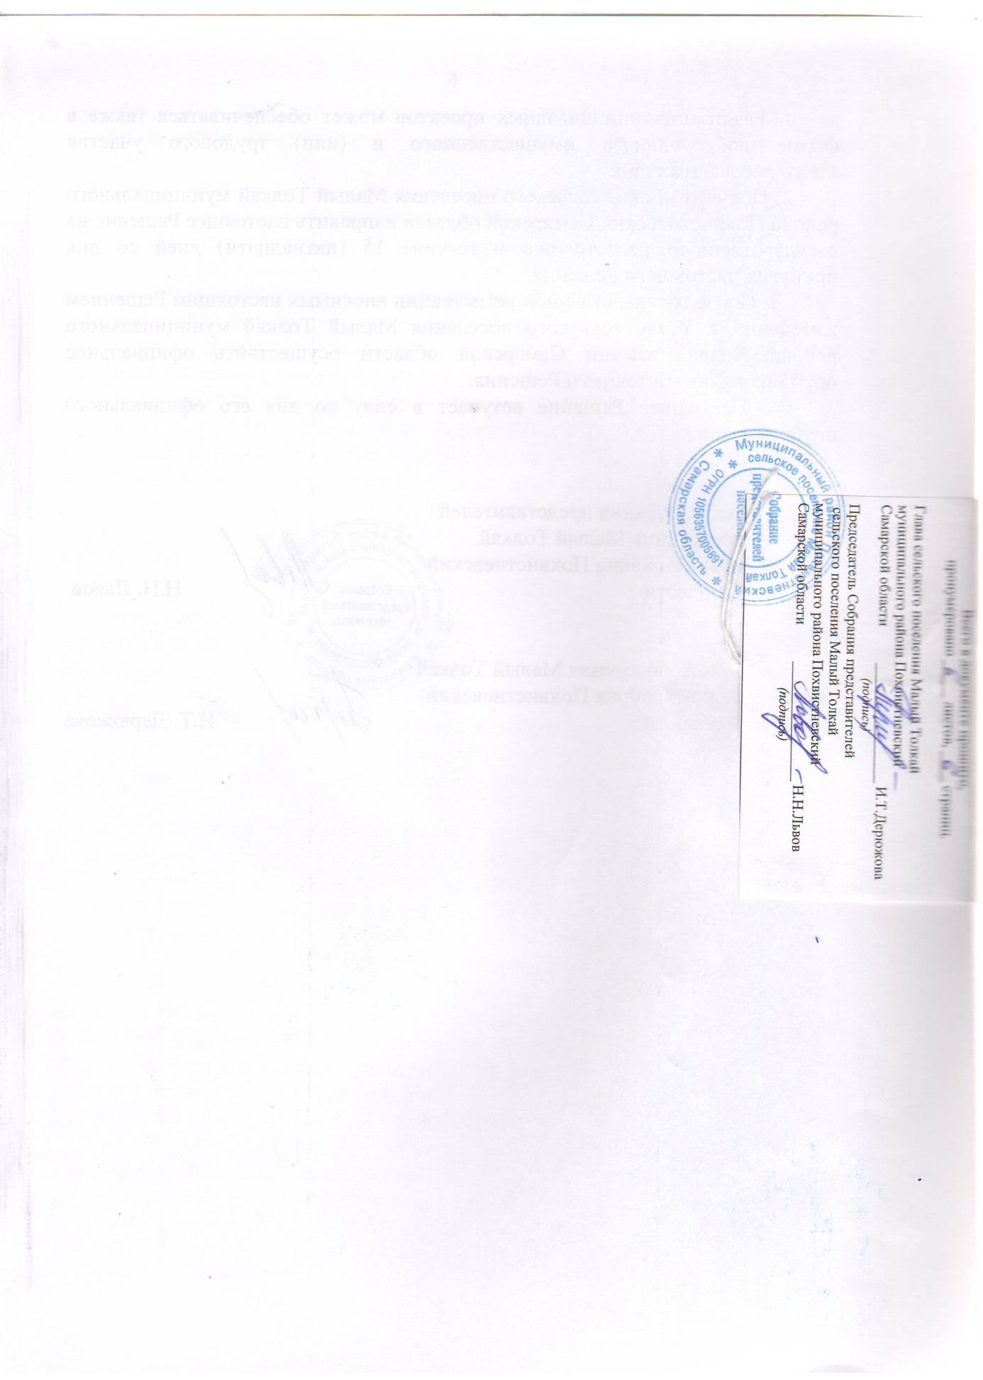

Учредители: Администрация сельского поселения Малый Толкай муниципального района Похвистневский Самарской области и Собрание представителей сельского поселения Малый Толкай муниципального района Похвистневский Самарской области.
Издатель: Администрация сельского поселения Малый Толкай муниципального района Похвистневский Самарской области
Адрес: Самарская область, Похвистневский район, село Малый Толкай, ул. Молодежна,2 тел. 8(846-56) 54-1-40 | Тираж 100 экз. Подписано в печать | Редактор Ефремова Ю.С.

